Самовольной постройкой является здание, сооружение или другое строение, возведенные или созданные на земельном участке, не предоставленном в установленном порядке, или на земельном участке, разрешенное использование которого не допускает строительства на нем данного объекта, либо возведенные или созданные без получения на это необходимых в силу закона согласований, разрешений или с нарушением градостроительных и строительных норм и правил, если разрешенное использование земельного участка, требование о получении соответствующих согласований, разрешений и (или) указанные градостроительные и строительные нормы и правила установлены на дату начала возведения или создания самовольной постройки и являются действующими на дату выявления самовольной постройки.
Не является самовольной постройкой здание, сооружение или другое строение, возведенные или созданные с нарушением установленных в соответствии с законом ограничений использования земельного участка, если собственник данного объекта не знал и не мог знать о действии указанных ограничений в отношении принадлежащего ему земельного участка.
Лицо, осуществившее самовольную постройку, не приобретает на нее право собственности. Оно не вправе распоряжаться постройкой - продавать, дарить, сдавать в аренду, совершать другие сделки.
Использование самовольной постройки не допускается.
Самовольная постройка подлежит сносу или приведению в соответствие с параметрами, установленными правилами землепользования и застройки, документацией по планировке территории, или обязательными требованиями к параметрам постройки, предусмотренными законом (далее - установленные требования), осуществившим ее лицом либо за его счет, а при отсутствии сведений о нем лицом, в собственности, пожизненном наследуемом владении, постоянном (бессрочном) пользовании которого находится земельный участок, на котором возведена или создана самовольная постройка, или лицом, которому такой земельный участок, находящийся в государственной или муниципальной собственности, предоставлен во временное владение и пользование, либо за счет соответствующего лица, за исключением случаев, предусмотренных пунктом 3 статьи 222 Гражданского Кодекса Российской Федерации, и случаев, если снос самовольной постройки или ее приведение в соответствие с установленными требованиями осуществляется в соответствии с законом органом местного самоуправления.
Право собственности на самовольную постройку может быть признано судом, а в предусмотренных законом случаях в ином установленном законом порядке за лицом, в собственности, пожизненном наследуемом владении, постоянном (бессрочном) пользовании которого находится земельный участок, на котором создана постройка, при одновременном соблюдении следующих условий:
если в отношении земельного участка лицо, осуществившее постройку, имеет права, допускающие строительство на нем данного объекта;
если на день обращения в суд постройка соответствует установленным требованиям;
если сохранение постройки не нарушает права и охраняемые законом интересы других лиц и не создает угрозу жизни и здоровью граждан.
В этом случае лицо, за которым признано право собственности на постройку, возмещает осуществившему ее лицу расходы на постройку в размере, определенном судом.
Решение о сносе самовольной постройки либо решение о сносе самовольной постройки или ее приведении в соответствие с установленными требованиями принимается судом либо в случаях, предусмотренных пунктом 4 статьи 222 Гражданского Кодекса Российской Федерации, органами местного самоуправления в соответствии с их компетенцией, установленной законом.
Лицо, в собственности, пожизненном наследуемом владении, постоянном (бессрочном) пользовании которого находится земельный участок, на котором возведена или создана самовольная постройка, и которое выполнило требование о приведении самовольной постройки в соответствие с установленными требованиями, приобретает право собственности на такие здание, сооружение или другое строение в соответствии с настоящим Кодексом.
Лицо, во временное владение и пользование которому в целях строительства предоставлен земельный участок, который находится в государственной или муниципальной собственности и на котором возведена или создана самовольная постройка, приобретает право собственности на такие здание, сооружение или другое строение в случае выполнения им требования о приведении самовольной постройки в соответствие с установленными требованиями, если это не противоречит закону или договору.
Лицо, которое приобрело право собственности на здание, сооружение или другое строение, возмещает лицу, осуществившему их строительство, расходы на постройку за вычетом расходов на приведение самовольной постройки в соответствие с установленными требованиями.
Органы местного самоуправления принимают в порядке, установленном законом:
1) решение о сносе самовольной постройки в случае, если самовольная постройка возведена или создана на земельном участке, в отношении которого отсутствуют правоустанавливающие документы и необходимость их наличия установлена в соответствии с законодательством на дату начала строительства такого объекта, либо самовольная постройка возведена или создана на земельном участке, вид разрешенного использования которого не допускает строительства на нем такого объекта и который расположен в границах территории общего пользования;
2) решение о сносе самовольной постройки или ее приведении в соответствие с установленными требованиями в случае, если самовольная постройка возведена или создана на земельном участке, вид разрешенного использования которого не допускает строительства на нем такого объекта, и данная постройка расположена в границах зоны с особыми условиями использования территории при условии, что режим указанной зоны не допускает строительства такого объекта, либо в случае, если в отношении самовольной постройки отсутствует разрешение на строительство, при условии, что границы указанной зоны, необходимость наличия этого разрешения установлены в соответствии с законодательством на дату начала строительства такого объекта.
Срок для сноса самовольной постройки устанавливается с учетом характера самовольной постройки, но не может составлять менее чем три месяца и более чем двенадцать месяцев, срок для приведения самовольной постройки в соответствие с установленными требованиями устанавливается с учетом характера самовольной постройки, но не может составлять менее чем шесть месяцев и более чем три года.
Предусмотренные настоящим пунктом решения не могут быть приняты органами местного самоуправления в отношении самовольных построек, возведенных или созданных на земельных участках, не находящихся в государственной или муниципальной собственности, кроме случаев, если сохранение таких построек создает угрозу жизни и здоровью граждан.
Органы местного самоуправления в любом случае не вправе принимать решение о сносе самовольной постройки либо решение о сносе самовольной постройки или ее приведении в соответствие с установленными требованиями в отношении объекта недвижимого имущества, право собственности на который зарегистрировано в Едином государственном реестре недвижимости или признано судом в соответствии с пунктом 3 статьи 222 Гражданского Кодекса Российской Федерации либо в отношении которого ранее судом принято решение об отказе в удовлетворении исковых требований о сносе самовольной постройки, или в отношении многоквартирного дома, жилого дома или садового дома.
Статья 222 Гражданского Кодекса Российской Федерации
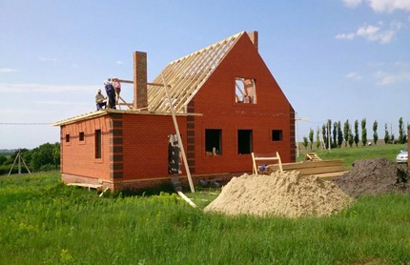

Как защитить объект от признания самовольной постройкой и последующего сноса?
Опубликовано: 12.02.2026 13:24 | Распечатать | Отправить | Просмотров: 66
Для избежания самовольного строительства необходимо оформить право собственности на землю, получить разрешение на строительство, соблюдать градостроительные нормы (отступы от границ, высотность) и целевое использование участка. Постройка должна соответствовать требованиям безопасности, не нарушать права третьих лиц и пройти процедуру ввода в эксплуатацию.
В соответствии со статьей 51 Градостроительного кодекса Российской Федерации от 29 декабря 2004 года № 190-ФЗ Разрешение на строительство представляет собой документ, который подтверждает соответствие проектной документации требованиям, установленным градостроительным регламентом (за исключением случая, предусмотренного частью 1.1 статьи 51 Градостроительного кодекса Российской Федерации от 29 декабря 2004 года № 190-ФЗ), проектом планировки территории и проектом межевания территории (за исключением случаев, если в соответствии с Градостроительным Кодексом подготовка проекта планировки территории и проекта межевания территории не требуется), при осуществлении строительства, реконструкции объекта капитального строительства, не являющегося линейным объектом (далее — требования к строительству, реконструкции объекта капитального строительства), или требованиям, установленным проектом планировки территории и проектом межевания территории, при осуществлении строительства, реконструкции линейного объекта (за исключением случаев, при которых для строительства, реконструкции линейного объекта не требуется подготовка документации по планировке территории), требованиям, установленным проектом планировки территории, в случае выдачи разрешения на строительство линейного объекта, для размещения которого не требуется образование земельного участка, а также допустимость размещения объекта капитального строительства на земельном участке в соответствии с разрешенным использованием такого земельного участка и ограничениями, установленными в соответствии с земельным и иным законодательством Российской Федерации. Разрешение на строительство дает застройщику право осуществлять строительство, реконструкцию объекта капитального строительства, за исключением случаев, предусмотренных настоящим Градостроительным Кодексом.
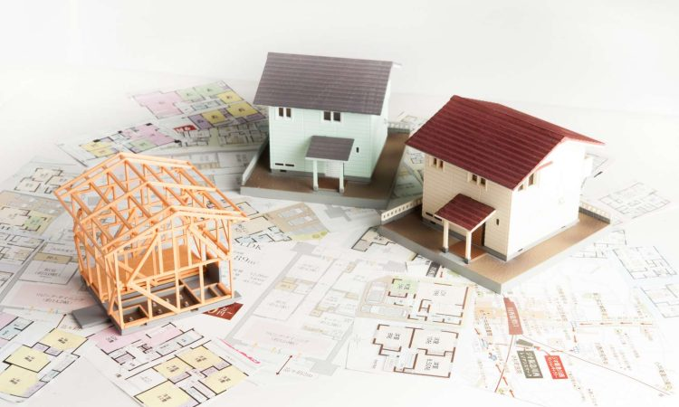

Самовольная постройка
Опубликовано: 29.01.2026 16:09 | Распечатать | Отправить | Просмотров: 77
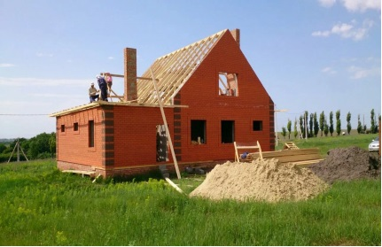Самовольной постройкой является здание, сооружение или другое строение, возведенные или созданные на земельном участке, не предоставленном в установленном порядке, или на земельном участке, разрешенное использование которого не допускает строительства на нем данного объекта, либо возведенные или созданные без получения на это необходимых в силу закона согласований, разрешений или с нарушением градостроительных и строительных норм и правил, если разрешенное использование земельного участка, требование о получении соответствующих согласований, разрешений и (или) указанные градостроительные и строительные нормы и правила установлены на дату начала возведения или создания самовольной постройки и являются действующими на дату выявления самовольной постройки.
Не является самовольной постройкой здание, сооружение или другое строение, возведенные или созданные с нарушением установленных в соответствии с законом ограничений использования земельного участка, если собственник данного объекта не знал и не мог знать о действии указанных ограничений в отношении принадлежащего ему земельного участка.
Лицо, осуществившее самовольную постройку, не приобретает на нее право собственности. Оно не вправе распоряжаться постройкой - продавать, дарить, сдавать в аренду, совершать другие сделки.
Использование самовольной постройки не допускается.
Самовольная постройка подлежит сносу или приведению в соответствие с параметрами, установленными правилами землепользования и застройки, документацией по планировке территории, или обязательными требованиями к параметрам постройки, предусмотренными законом (далее - установленные требования), осуществившим ее лицом либо за его счет, а при отсутствии сведений о нем лицом, в собственности, пожизненном наследуемом владении, постоянном (бессрочном) пользовании которого находится земельный участок, на котором возведена или создана самовольная постройка, или лицом, которому такой земельный участок, находящийся в государственной или муниципальной собственности, предоставлен во временное владение и пользование, либо за счет соответствующего лица, за исключением случаев, предусмотренных пунктом 3 статьи 222 Гражданского Кодекса Российской Федерации, и случаев, если снос самовольной постройки или ее приведение в соответствие с установленными требованиями осуществляется в соответствии с законом органом местного самоуправления.
Право собственности на самовольную постройку может быть признано судом, а в предусмотренных законом случаях в ином установленном законом порядке за лицом, в собственности, пожизненном наследуемом владении, постоянном (бессрочном) пользовании которого находится земельный участок, на котором создана постройка, при одновременном соблюдении следующих условий:
если в отношении земельного участка лицо, осуществившее постройку, имеет права, допускающие строительство на нем данного объекта;
если на день обращения в суд постройка соответствует установленным требованиям;
если сохранение постройки не нарушает права и охраняемые законом интересы других лиц и не создает угрозу жизни и здоровью граждан.
В этом случае лицо, за которым признано право собственности на постройку, возмещает осуществившему ее лицу расходы на постройку в размере, определенном судом.
Решение о сносе самовольной постройки либо решение о сносе самовольной постройки или ее приведении в соответствие с установленными требованиями принимается судом либо в случаях, предусмотренных пунктом 4 статьи 222 Гражданского Кодекса Российской Федерации, органами местного самоуправления в соответствии с их компетенцией, установленной законом.
Лицо, в собственности, пожизненном наследуемом владении, постоянном (бессрочном) пользовании которого находится земельный участок, на котором возведена или создана самовольная постройка, и которое выполнило требование о приведении самовольной постройки в соответствие с установленными требованиями, приобретает право собственности на такие здание, сооружение или другое строение в соответствии с настоящим Кодексом.
Лицо, во временное владение и пользование которому в целях строительства предоставлен земельный участок, который находится в государственной или муниципальной собственности и на котором возведена или создана самовольная постройка, приобретает право собственности на такие здание, сооружение или другое строение в случае выполнения им требования о приведении самовольной постройки в соответствие с установленными требованиями, если это не противоречит закону или договору.
Лицо, которое приобрело право собственности на здание, сооружение или другое строение, возмещает лицу, осуществившему их строительство, расходы на постройку за вычетом расходов на приведение самовольной постройки в соответствие с установленными требованиями.
Органы местного самоуправления принимают в порядке, установленном законом:
1) решение о сносе самовольной постройки в случае, если самовольная постройка возведена или создана на земельном участке, в отношении которого отсутствуют правоустанавливающие документы и необходимость их наличия установлена в соответствии с законодательством на дату начала строительства такого объекта, либо самовольная постройка возведена или создана на земельном участке, вид разрешенного использования которого не допускает строительства на нем такого объекта и который расположен в границах территории общего пользования;
2) решение о сносе самовольной постройки или ее приведении в соответствие с установленными требованиями в случае, если самовольная постройка возведена или создана на земельном участке, вид разрешенного использования которого не допускает строительства на нем такого объекта, и данная постройка расположена в границах зоны с особыми условиями использования территории при условии, что режим указанной зоны не допускает строительства такого объекта, либо в случае, если в отношении самовольной постройки отсутствует разрешение на строительство, при условии, что границы указанной зоны, необходимость наличия этого разрешения установлены в соответствии с законодательством на дату начала строительства такого объекта.
Срок для сноса самовольной постройки устанавливается с учетом характера самовольной постройки, но не может составлять менее чем три месяца и более чем двенадцать месяцев, срок для приведения самовольной постройки в соответствие с установленными требованиями устанавливается с учетом характера самовольной постройки, но не может составлять менее чем шесть месяцев и более чем три года.
Предусмотренные настоящим пунктом решения не могут быть приняты органами местного самоуправления в отношении самовольных построек, возведенных или созданных на земельных участках, не находящихся в государственной или муниципальной собственности, кроме случаев, если сохранение таких построек создает угрозу жизни и здоровью граждан.
Органы местного самоуправления в любом случае не вправе принимать решение о сносе самовольной постройки либо решение о сносе самовольной постройки или ее приведении в соответствие с установленными требованиями в отношении объекта недвижимого имущества, право собственности на который зарегистрировано в Едином государственном реестре недвижимости или признано судом в соответствии с пунктом 3 статьи 222 Гражданского Кодекса Российской Федерации либо в отношении которого ранее судом принято решение об отказе в удовлетворении исковых требований о сносе самовольной постройки, или в отношении многоквартирного дома, жилого дома или садового дома.
Статья 222 Гражданского Кодекса Российской Федерации

